- Определить место предложенной страницы Букваря в системе обучения грамоте:- к какому этапу обучения грамоты относится;
- какие цели и задачи предстоит решать на уроке;
- какова тема предстоящего урока;
- указать преемственные и перспективные связи при изучении данных страниц в период обучения грамоте.
Данная контрольная работа выполнена по Букварю Эльконина Д.Б.. Материал, расположенный на страницах 146 - 147 относится к основному этапу обучения грамоте, к концу раздела «Работа букв согласных».
В основном этапе обучения грамоте дети переходят от изучения звуков к изучению букв и их «работе».
Можно сказать, что дети, подойдя к этому этапу, уже познакомились с тем, что такое звук, умеют различать звуки, делить их на гласные и согласные.
Стоит отметить, что в разделе дети изучают не только работу согласных букв, но и совершенствуют навык чтения, учатся строить предложения различные по цели высказывания.
Тема урока: Построение предложения с предлогами «в», «на».
Цель урока: создать условия для изучения темы «Предложение». Роль предлогов «в», «на» в предложении.
Задачи урока:
1. знакомство с вопросительным знаком, вопросительным предложением, вопросительной интонацией;
2. отработка чтения слов с буквой «Ф»;
- научить составлению предложений с предлогами «в», «на»;
- дать представление о необходимости служебных слов для связи слов в предложении;
- Познакомить с понятием вопросительное предложение, вопросительная интонация;
- научить строить предложение по схеме;
- способствовать развитию умения моделирования;
8.Способствовать развитию логического мышления, памяти, связной речи, мыслительных операций.
Работая над данным материалом, хотелось бы отметить преемственные и перспективные связи, которые способствуют не только лучшему усвоению и пониманию изученного материала, но и основной базой для изучения нового.
  - На основе добуквенного периода дети способны различать звуки, а в основном периоде они знакомятся с изучением букв и учатся отличать звук от буквы.
  - В основном этапе обучения грамоте дети учатся делить слово на слоги, овладевают навыком чтения. Без этого навыка весь дальнейший процесс обучения был бы не возможен, так как дети не смогли бы научиться писать, не понимая смысла слов, текстов.
  - Задания направлены не только на изучение нового материала, но и уточнение, и расширение лексического запаса детей, развитие связной устной речи.
  - Урок основного периода обучения грамоте включает материал звуко – буквенного уровня, уровней слова, предложения и текста.
- Дать анализ учебного материала страницы:
-назначение каждого компонента учебного материала;
- как можно использовать материал на уроке;
- в чем сходство и отличие структуры и содержания левой и правой страниц букваря? Чем это вызвано?
- какова функция предметных и сюжетных картинок? Как они соотносятся с текстом? Каково их дидактическое назначение?
- какие другие виды графической наглядности имеются на этих страницах? Для проведения каких упражнений они предназначены? Разработайте упражнения.
- какие текстовые материалы есть на страницах? Определите их назначение. Представьте возможные виды работ.
- какие слова следует выделить для слого – звукового анализа и почему?
- составьте задания для использования приемов анализа и синтеза по букварным страницам.
- какой дополнительный материал и наглядные пособия потребуются для проведения урока по этим букварным страницам? Зачем? Представьте этот материал.
- какие виды работ над связной речью можно использовать на уроке по этим страницам? Приведите пример.
- разработайте задания для работы с букварным текстом после повторного чтения, предусмотрите работу с букварной иллюстрацией.
- разработайте упражнения, направленные на формирование у младших школьников умений строить предложение, текст как единицу речи.
- разработайте фонетические упражнения: полный или частный звуковой анализ слов, сопровождающийся составлением схемы – модели; подбор слов, соответствующих предъявленным учителем схемам; соотнесение готовых схем – моделей с произнесенными учителем словами; задания ловушки.
- Материал расположен на страницах таким образом, что основную часть с.146 занимает сюжетная картинка, которая является вводной, для изучения новой темы. Работая по сюжетной картинке дети ставят учебно – практическую задачу, что позволяет перейти к изучению новой темы. Опорные слова и схемы позволяют детям правильно построить предложение, уяснить смысл и расположение слов в предложении. Предлоги «в» и «на» выделены в треугольники для того, чтобы дети обратили внимание на эти слова и их роль в предложении.
Следующее упражнение «вписать в схему подходящее по смыслу слово» способствует развитию мышления, умения правильно выделить каждую букву в слове и записать ее в схему. Это упражнение для совершенствования умения делать слого – звуковой анализ слова.
Упражнение, расположенное на с. 147,способствует развитию навыка чтения, умению из слогов составлять слова. Особенность этого задания в том, что его можно провести в виде игры, где может участвовать весь класс, тем повышая активность учащихся и эмоциональный настрой.
Следующее упражнение можно использовать как закрепление изученного материала, опорная схема и сюжетная картинка способствуют самостоятельному составлению рассказа, развитию речи, логического мышления. Так же этот диалог дети могут проиграть в парах за партами, за тем между соседними партами, сравнить варианты, обсудить их с учителем, и составить наиболее точное описание картинки.
- Упражнение на с. 146 «составление текста по сюжетной картине», схемы предложения и опорные слова можно использовать при изучении новой темы. Задания со схемами слов и игра в магазин, для совершенствования слого-звукового анализа, умения делить слова на слоги и из слогов составлять слова. Упражнение по сюжетной картинке на с. 147 можно использовать для закрепления нового материала.
- На правой странице букваря, основную часть занимает упражнение на изучение новой темы, за тем два задания на совершенствование имеющихся знаний. На левой странице упражнения расположены почти поровну, упражнение «магазин» занимает меньшую часть, а сюжетная картина и схемы, предназначенные на закрепление нового материала – большую. Сходство в расположении материала в том, что изучению нового с. 146, и закреплению только что изученного с. 147 отводится больше времени урока, чем на повторение имеющихся знаний. Если рассматривать страницы по отдельности то различие в том, что на с. 146 новый материал расположен в начале страницы, а на с.147 – в конце. Но если рассматривать полностью урок, то можно сказать, что урок начинается с изучения нового материала, затем повторение, и снова работа по новой теме. Это способствует лучшему усваиванию материала.
- Кроме сюжетных картинок на страницах расположены схемы, они предназначены для правильного построения предложения, для более точного описания картинки. Схемы слов предназначены для упражнений по подбору подходящего по смыслу слова, по количеству букв:
Какое из данных слов можно поместить в эту схему?
Цветок
Парта
Малина
Составьте предложения по опорным словам, в каком порядке их нужно расположить. Чтобы получился текст. Подберите к каждому предложению схему.
Лиза куклу у Лизы
кукла Лизе рождения
играла подарили День
- Текстовый материал в первом задании способствует правильному составлению предложений, текста.
- Составьте из слов предложение
- Какое предложение больше подходит к картинке?
Во втором задании фразы «Вера видела в лесу первые …, …фантазер,…собирала фантики», помогают по смыслу догадаться, какое слово нужно вписать в данные схемы.
- Что могла увидеть Вера в лесу?
Впишите это слово символами, обозначая звук

- Составьте предложение по схеме: В ___ ___ ___ ___ ___.
Вера, В лесу, первые, видела, подснежники.

Догадайтесь, какое из слов можно вписать в схему.
- фантазер

Текстовый материал в третьем задании «магазин», способствует совершенствованию навыка чтения, умению составлять слово по слогам.
- Представьте, что вы пришли в магазин, какой продукт вы купили?
- Что еще можно купить в магазине? Давайте составим схемы.
- Для слого – звукового анализа, я считаю нужно выбрать слова
Федя, фантазер, так как на этом уроке следует закрепление знаний о работе буквы «Ф» – чтобы дети смогли увидеть двойную работу буквы «Ф», то есть обозначение мягкого и твердого звука.
- Работа по сюжетной картинке (беседа), подбор слова к схеме, – анализ.
Упражнение «магазин», составление предложений по схемам.- синтез.
Вписывание в схему слова подходящего по смыслу – анализ.
Таким образом анализ используется при постановки учебных задач, выяснения способа построения предложений, работая с наглядностью. Синтез – при составлении слов из разбросанных частей, при составлении предложений из разбросанных слов.
- Из дополнительного материала можно использовать схемы предложений, разрезанные слова, текст по которому нужно составить схему.
Из разрезанных слов соберите предложение (уроки, катя, учит)
- Беседа (посмотрите на иллюстрацию, что вы видите?), игровая ситуация (представьте, что вы пришли в магазин, что вы там можете купить?), работа в парах и группах (посмотрите на иллюстрацию, как вы думаете, о чем говорят мальчик и девочка? А сейчас представьте что вы – это они.)
Все это направлено на закрепление ранее изученного материала, развитие речи.

3. Охарактеризовать готовность учащихся к изучению темы урока:
- какие умения сформированы у детей к моменту работы по предложенному материалу;
- формированию каких умений будет посвящен урок;
- раскрыть содержательную сторону формируемых умений.
- разработать диагностические материалы для изучения состояния сформированности умений учащихся по рассматриваемой теме.
- На момент проведения данного урока у учащихся сформировано представление о звуках:
- В добуквенный период обучения грамоте дети научились различать гласные и согласные, твердые и мягкие согласные звуки, ударные и безударные гласные.
- В основной период обучения грамоте дети научились различать звуки и буквы, обозначать и соотносить гласные и согласные звуки с буквами.
- Дети умеют делить слова на слоги, и выделять ударный слог.
- Знакомы с понятием «предложение»,изучены правила построения предложений и записи слов в предложении.
Содержательная сторона в том, что правильное составление предложений, текста, способствует развитию речевых умений: связной речи, грамотному и правильному выражению своих мыслей.
Как диагностический материал можно предложить следующие задания:
1. Составь текст по картинке (устно), как ты его озаглавишь?
2. Составьте из группы слов предложения.
3. Собери схему предложения, какому из предложений она соответствует?
(__,__,__, на ) 1. На воротах стоял Федя.
2. Вера собирала фантики.
3. Ребята играли на стадионе.
4. В словах найдите букву, которая обозначает звук [ф’].
Фонтан, портфель, картофель, фонарь, Фома, фирма.

4. Дать лингвистическое обоснование изучаемой теме.
Изучение предлогов в начальной школе играет большую роль в построении предложения, а также для связки слов.
Так же предлоги играют значительную роль в выражении падежных значений, присоединяясь к именам существительным, помогают раскрыть или уточнить значение падежей.
Предлоги – это служебные слова, выражающие в сочетании с косвенными падежами существительных различные отношения между формами имени и другими словами в предложении, делая более разнообразными значения косвенных падежей. Предлоги не играют в предложении самостоятельной роли и поэтому не являются членами предложения. Значение предлогов выявляется только в сочетании с падежными формами.
Предлоги различают на производные и непроизводные.
предлоги

производные непроизводные
наречные отглагольные
отыменные
Предлоги могут выражать пространственные, объектные, временные, причинно – целевые, сопроводительные, отношения. Могут иметь несколько значений и сочетаться с несколькими падежными формами.

5. Назвать и обосновать возможные трудности в изучении данной темы первоклассниками.
Могут возникнуть трудности при изучении данной темы:
- при построении предложений, дети очень часто делают ошибки в употреблении предлогов, пропускают предлоги, ставят их, не обращая внимания на связность слов в предложении.
- дети очень часто пишут предлоги слитно со словами, считая их частью слова.
- заменяют предлоги на несоответствующие по значению, не обращая внимание на то, что каждый предлог в сочетании образует различное значение.
В этом случае необходимо объяснить ученикам смысл и лексическое значение сочетания предлога со словом, проводить упражнения, направленные на формирование умения слышать, различать и понимать предлоги.

6. Приготовить наглядность с методическим описанием ее использования на уроке.
Наглядность изготовить в миниатюре (на альбомном листе). Описать методику работы с ней на уроке.
Методика работы с наглядным материалом.
Так как у первоклассников наиболее развито абстрактное мышление наглядно – образное представление, а так же ведущий вид деятельности в их возрасте – игра, то применение наглядности на уроках играет значимую роль.
И так, использование героев на уроках способствует созданию игровой ситуации, что позволяет создать положительный эмоциональный настрой.
Чаще всего к «герою», обращаются в начале урока и в конце, для подведения итогов занятия.
Наглядные пособия в течении урока, используются как материал для наблюдения, анализа изучаемой темы. Можно использовать вопросы вида:
- составьте текст по картинке,
- озаглавьте текст,
- что можно сказать, глядя на иллюстрацию?

- Составить развернутый конспект урока с методическим обоснованием каждого этапа.

Тема урока: Предложение. Составление предложений с предлогами «в», «на».
Цель урока: Создать условия для формирования понятия предложение. Научить строить предложения, используя предлоги «в», «на».

1.Орг. Момент.  2.Повторение  3.Введение  Постановка учебной задачи.  3.Изучение новой темы.  4.Закрепление  5.Итог урока | - Ребята, закройте глаза и представьте что вы большое красивое дерево, ваши ветви тянутся высоко к солнцу, и вот каждый лучик солнышка коснулся вас, ваши ветви налились силой, теплом. А теперь откройте глаза, вот с таким хорошем настроением мы начинаем наш урок.  - А сейчас посмотрите на доску, кто пришел к нам сегодня на урок?  - Как вы думаете, почему он такой  сердитый?  - Ребята, наш водолаз сердитый, потому что не может переплыть через океан незнаний, поможем ему?  - Молодцы! Отправляемся навстречу новым знаниям.  - А сейчас, откройте учебники на с.146, посмотрите, что вы видите на иллюстрации?  - Давайте попробуем рассказать об этом, как будто это происходит с вами (Мальчики играли в мяч, Саша забил гол).  Загадка:Весь день стоят на улице,  Прохожими любуются.  Их служба начинается,  Когда уже смеркается,  И не погаснут до зари  Глаза ночные - … (фонари).  Молодцы! С какой буквы начинается слово?(Буква ф)  -А теперь назовите первый звук в слове. ([ф]), какой это звук? (согл, глухой, твердый)  - Произнесите такое слово, чтобы звук [ф’] стал мягким. (филин)  - Назовите и охарактеризуйте этот звук. (согл., мягкий, глухой.)  - Назовите букву, которая обозначает звуки [ф],[ф’]. (буква ф)  - Какой можно сделать вывод?( Буква ф обозначает 2 звука).  - Сейчас я буду называть слова, а вы, если услышите [ф]- хлопаете 1 раз, если [ф’]- 2 раза.  Фонтан, форма, аптека, фильм, космонавт, филин, шарф, жираф  Молодцы! У меня на доске записаны фразы, почитайте их.  Катя играла__ мяч. Ребята играли _стадионе.  Понятен ли нам смысл этих фраз?(нет, пропущены слова)  - Что нужно подставить, чтобы понять смысл этих фраз?( подставим в 1 фразу «в», во 2-«на»)  Назовите эти слова.(в,на).  Как мы теперь можем назвать получившиеся фразы? (предложением.)  А теперь скажите, какая тема сегодняшнего урока? («в», «на» в предложениях.)  - откроем буквари на с. 146.  - Сейчас прочитаем слова под иллюстрацией: ребята  Футбол  играли  -Что обозначают эти слова?  - А можно ли их произнести так, чтобы они стали похожими на предложение.  Что такое предложение? (слова связные по смыслу).(Ребята играли в футбол)  - Сейчас, прочитайте слова 2 столбика: Федя, ворота, стоял.  - Является ли эта группа слов предложением? (Нет, они не связаны по смыслу)  Что для этого нужно сделать?(подставить подходящие по смыслу слова)  - Прочитайте предложения, которые у вас получились.  - Назовите слова, которые помогли нам.(в,на)  Назовем эти слова предлогами. Проговорим это слово ПРЕДЛОГ.  - Ребята, что за схемы? Для чего они нужны?(чтобы правильно составлять предложения).  - Сейчас глядя на схемы самостоятельно составьте предложения. Прочитайте их.  - Слова в предложении связные ли по смыслу получились? (да)  - Поменяем предлоги и слова местами, получится ли предложение?(нет, потерялся смысл)  Какой вывод можно сделать?  (Предлоги в предложении служат для связки слов по смыслу, занимают определенное значение).  - Упражнение №2.  Прочитайте фразу и скажите, какое слово нужно поместить в схему?  - Упр.№3  Сейчас представьте, что вы пришли в магазин, а товар разложен по разным полкам, давайте узнаем, какой товар вы купили.  - Берем с первой полки начало слова, со второй конец слова. И так какие слова у нас получились? (Ке-фир, фрук-ты, кон-феты и т.д.)  - Молодцы! Справились с заданием. Разобрали все продукты о отправляемся дальше.  - Упр.№4  Ребята, посмотрите перед нами снова иллюстрация, поможем героям наладить общение?  - В парах глядя иллюстрацию составьте предложения.  - Теперь повернитесь на соседние парты и обменяйтесь диалогами. Одинаково ли у вас получилось?  - Какой можно сделать вывод?  (Глядя на картинку можно составить разные предложения)  - А теперь посмотрим на схемы и все вместе составим текст. (-Как тебя зовут? Слава.),(Тебя зовут Слава? Да.)  Молодцы! А теперь скажите мне, что помогает нам более точно описать сюжетную картинку? (опорные слова, схемы).  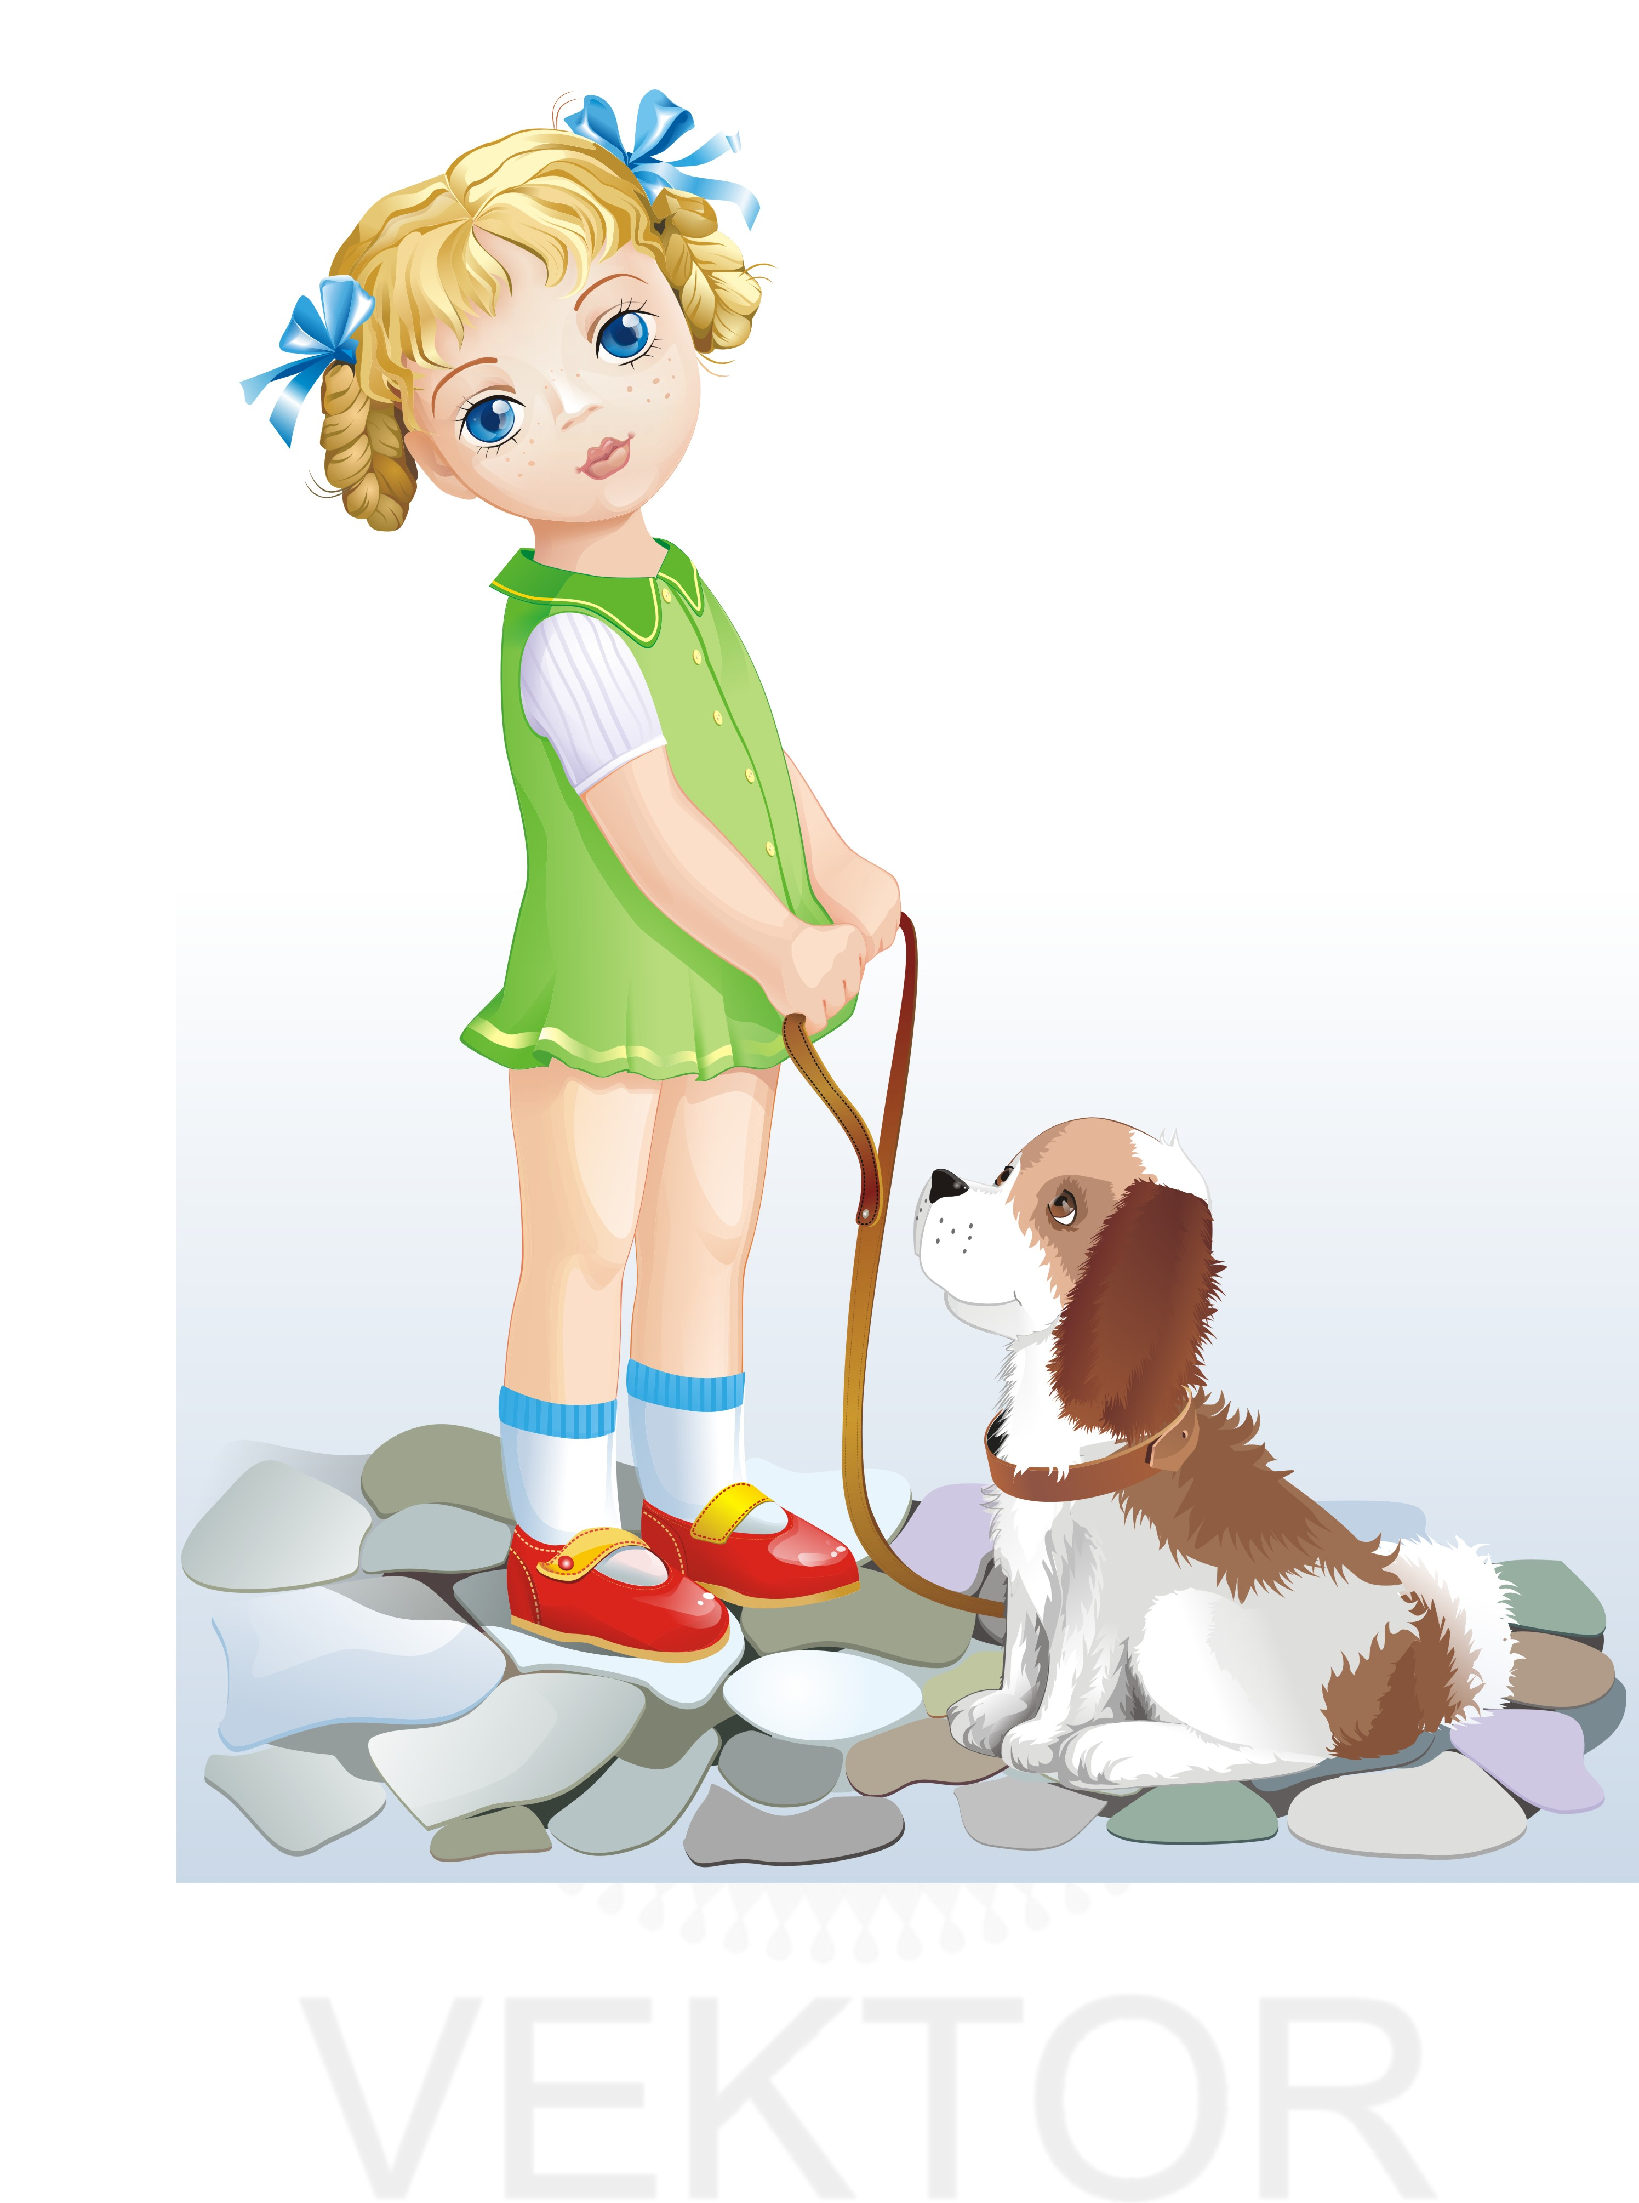  - А сейчас посмотрите на доску, к какой сюжетной картинке подходит каждая группа слов?  мальчик  велосипеде  ехал  девочка  полянка  гуляла  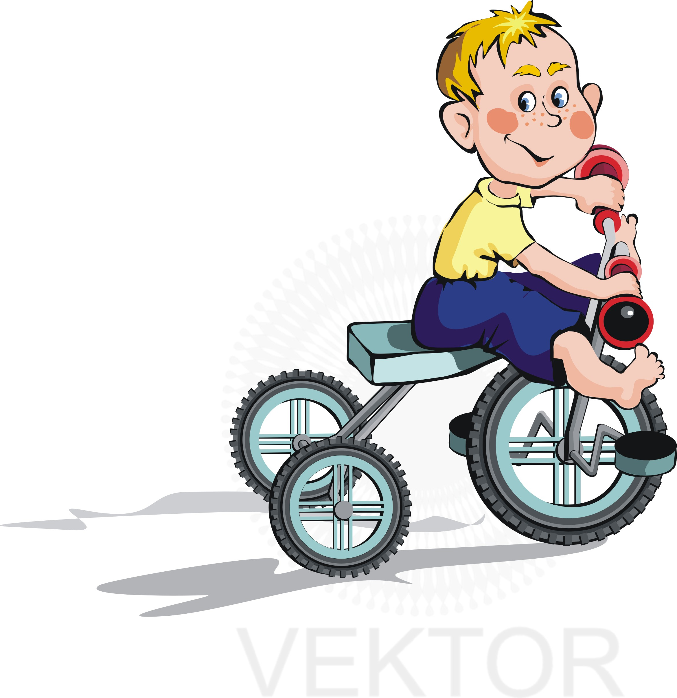  девочка  собака  гуляла  -Составьте предложения к каждой картинке, используя предлоги в, на.  -Прочитайте эти предложения.  - А сейчас давайте вспомним, что нового вы изучили на уроке?  - С какой темой мы познакомились?  - Для чего нужны предлоги.  - Что такое предложение?  - Для чего нужны схемы и опорные слова?  - Ребята, скажите, помогли ли мы нашему водолазу проплыть через море незнаний? (Да)  - А сейчас, посмотрите на парты, у каждого из вас лежит по три таблички: красная, желтая, зеленая. Если вы хорошо поняли новую тему, поднимите зеленый цвет, если в чем - то сомневаетесь – желтый, если ни чего не поняли – красный.  - На этой веселой ноте мы заканчиваем наш урок!

Вывод: Эмоциональное начало урока способствует настрою детей на работу, а так же положительной мотивации. Приемы, используемые на уроке: эвристическая беседа, анализ, синтез, работа в микрогруппах - способствуют развитию речи, логического мышления. Игровые моменты способствуют для активизации работы учащихся, а также позволяют плавно перейти из оной части урока к другой. Фронтальная работа, хоровое проговаривание позволяют задействовать весь класс. Между этапами урока и заданиями проводится обобщающая беседа, позволяющая сделать итог и закрепить знания. На протяжении всего урока используются разные виды работы учащихся, что позволяет снять эмоциональное напряжение и избежать переутомления.
Рефлексия, проведенная в конце урока, позволяет оценить работу учащихся, выявить вопросы и вовремя их разобрать, а так же на эмоциональной ноте закончить урок, что способствует повышению желания учиться.
8. Продумать способы оценивания деятельности детей на уроке и представить варианты их включения в урок.
Рефлексия, позволяет учащимся самостоятельно определить уровень знаний.( «шкала», «кружки», «дерево знаний»)
1. « На доске «дерево знаний» прикрепите на него зеленые листочки, если вы хорошо поняли тему урока, если что то не поняли- желтые, если совсем не поняли, то красные».
2. Рисование узора в прописи.
- С помощью интерактивной доски.
« На интерактивных досках напишите число: 5- если поняли материал, 4- в чем то сомневаетесь, 3- не поняли».

9. Подобрать из журналов (Начальная школа, Начальная школа плюс: До и после и др.) статьи, относящиеся к рассматриваемой периоду обучения грамоте, теме урока. Дать краткую аннотацию подробным статьям.
Начальная школа + 1999, № 08; 1999,№9
Современный русский литературный язык / Под ред. П.А. Леканта. М., 1998. 132 с.
Эльконин Д.Б. Избранные психологические труды. М., 1999. 390 с.
Чтение и письмо по системе Д.Б. Эльконина: Кн. для учителя / Е.А. Бугрименко, П.С. Жедек, Г.А. Цукерман. М., 1993. 202
П.М.Маркова «Обучение письму семилетних первоклассников»//Н.Ш., 1988, №10
К.Б.Никитина «Формирование действийчтения и письма»//Н.Ш., 1997, №2
Ю.Т.Хромова «Работа над темой предлог»//Н.Ш.,2006, №5

10. Конспект урока по письму (Пропись Агарковой).

Тема урока: | «Согласные звуки [ф], [ф']. Буква Фф. Письмо строчной буквы ф ».
Цель урока: | познакомить с новыми звуками [ф], [ф'] и буквой ф, научит писать строчную букву ф.
Задачи урока: |  | - формирование навыков чтения и письма;  - развитие фонематического слуха;  - воспитание патриотизма;  - коррекция произношения учащихся

Оборудование для учащихся: учебник; буква Р, сложенная вдвое, прописи, листы для письма крупных букв, письменные принадлежности.

Ход урока

1. Орг момент  2. Введение в тему | -Сейчас, послушай те стихотворение и попытайтесь угадать последнее слово.  Весь день стоят на улице,  Прохожими любуются.  Их служба начинается,  Когда уже смеркается,  И не погаснут до зари  Глаза ночные - … (фонари).  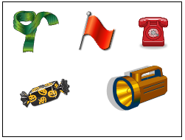  - Давайте, произнесем это слово хором.  - Какой первый звук вы слышите?  - А сейчас посмотрите на доску, на плакате нарисованы разные предметы, прочитаем их. (шарф, флаг, телефон, конфета, фонарь).  - Какой звук чаще встречается в этих словах? [ф]  - Проговорим каждое слово, выделяя каждый звук [ф] голосом.  - какой буквой обозначается звук [ф]? (буквой Ф) | Эмоц. настрой  Хоровое проговаривание  наглядность  беседа

4.Письмо круп ых букв  5.Работа в прописях  6.Итог урока | – Как вы думаете, какие буквы мы будем писать сегодня на уроке? (Ф, ф).  - На что похожа ф?  - Вы знаете из каких элементов она образуется?  - Эта буква родится у вас прямо в руках (на партах у ребят лежит буква р, сложенная вдвое). Раскройте букву р. Эта буква превратилась новую букву — ф [эф].  - Обведите пальчиком букву ф.  - В воздухе напишите букву ф.  (Учитель показывает на доске как писать букву ф.)  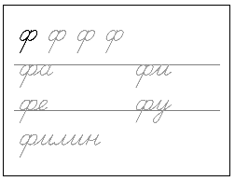  -Возьмите фломастер, обведите на первой строчке буквы ф и допишите до конца.  -Учитель показывает на доске, как соединять букву ф с другими буквами.  -Прочитайте слоги.  -Обведите слоги и напишите по одному разу.  -Прочитайте слово.  -Обведите слово и напишите один раз.  - А сейчас откройте пропись на стр. 8  - Еще раз обратите внимание, из каких элементов составлена буква ф, перечислим эти элементы (наклонная линия с закруглением в низу, два овала)  - Пропишем эти элементы до конца строки, как показано в прописи.  А, теперь пропишите элементы, шишки, овалы, какие элементы мы используем.  - С какой новой буквой мы познакомились сегодня?  - Какие звуки обозначает эта буква?  - Дайте характеристику этих звуков.  - Какое место заняла буква Ф на ленте букв.  Оценка работы учащихся. | Работа с материалами  самостоятельно  Учитель  на доске показывает  каждый  элемент  Обобщающая беседа.
  а | о | у | ы | э | н | м | л | р | й | б | в | г | д | ж | з
  я | ё | ю | и | е |  |  |  |  |  | п | ф | к | т | ш | с | х | ц | ч | щ | ь

Вывод: Урок изучения прописной буквы Ф, построен таким образом, что начиная с первого этапа, вначале урока мы подводим детей к тому, что они сами выводят тему урока. Данные задания способствуют развитию логического мышления, памяти, совершенствованию звукового анализа слова. Хоровое проговаривание способствует, фиксированию материала в памяти, лучшему запоминанию. Наглядность, используемая учителем на уроке направлена на лучшее усвоение материала, а также в ходе фронтальной беседы по иллюстрации, можно оценить знания учащихся.
Для активизации всего класса, учитель использует листы для письма больших букв, а также для совершенствования письменного навыка. Работа в прописях направлена на изучение и усвоение навыка письма буквы ф, а так же на усвоение имеющихся знаний. Подведение итога в конце урока, позволяет еще раз вспомнить и зафиксировать новый материал.
На протяжении всего урока использованы разные виды работы класса: наблюдение, беседа, сравнение, что направлено не только на усвоение материала, но и снятию напряжения у детей.

